# Inscription des Cultures créoles au Patrimoine culturel immatériel de l’UNESCO,

Cette initiative fait partie du processus impliquant les États qui se proposent d’inscrire des éléments de leur patrimoine sur la Liste du patrimoine mondial. Son objectif est de sensibiliser les communautés créoles à leur patrimoine et de partager ses valeurs avec les peuples du monde.

Tout a commencé en février 2018 avec le lancement du groupe

‘Creoles cultures / Kiltir Kreol / Cultures créoles’ sur LinkedIn, consacré au thème « Développer une base de connaissances sur le patrimoine ». <https://www.linkedin.com/groups/8259466>

L’initiative a également été présentée aux participants du 16e Colloque international d’études créoles, Mahé (Seychelles), 28 octobre - 2 novembre 2018,

à la CONFÉRENCE INTERNATIONALE "Les petites sociétés dans un monde globalisé: Leçons tirées des Seychelles" à UniSey du 6 au 8 mars 2019, au cours de laquelle fut signée **la Déclaration de ‘Anse Royale’** .

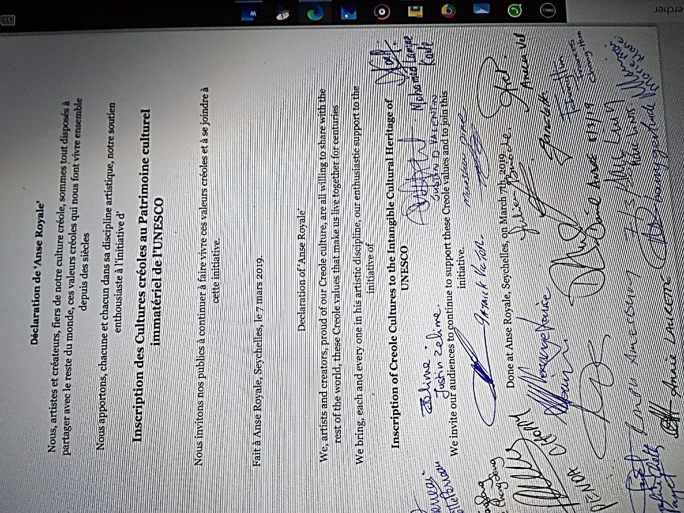

et à la Dominica Country Conference 2019, August 15 & 16, 2019, à UWI Open Campus Dominica, Elmshall Road Roseau, Dominica .

.<https://fr.slideshare.net/MarcLINTS/pp-dominica-2019-edited>

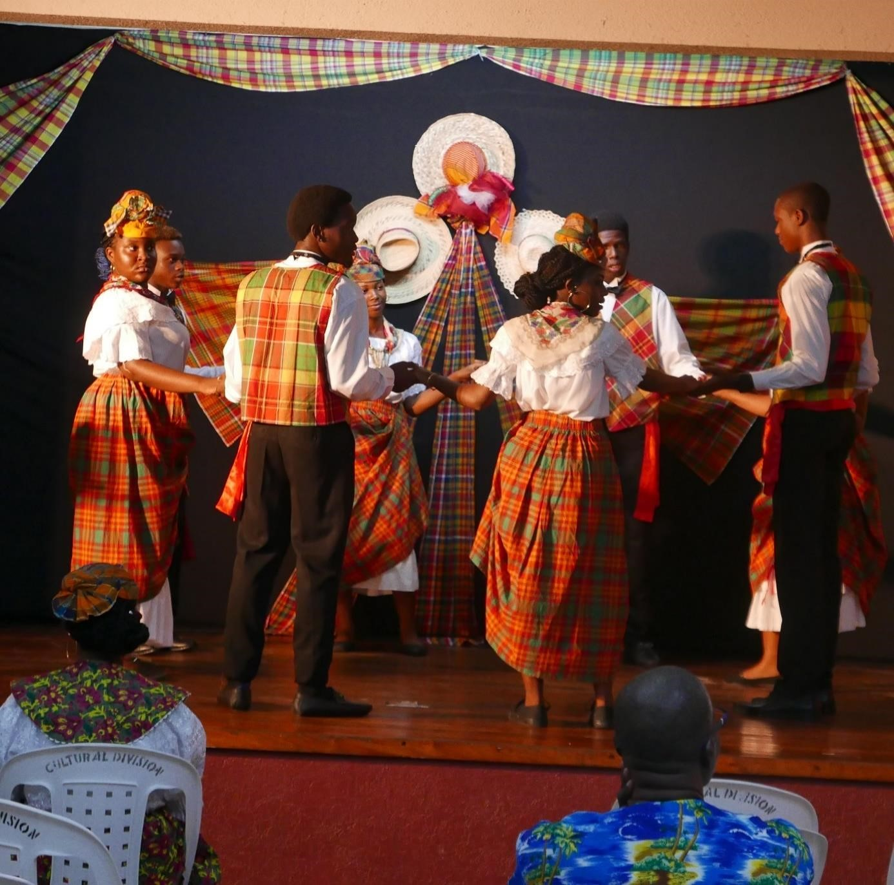

<https://slidetodoc.com/inscription-des-cultures-croles-au-patrimoine-culturel-immatriel/>

Tout au long de 2019, furent sensibilisés les artistes et les professionnels de la culture, en tant que créateurs et médiateurs, à la promotion du patrimoine des cultures créoles vers leurs publics.

Fin 2019, le Groupe [«Creoles cultures / Kiltir Kreol / Cultures créoles](https://www.linkedin.com/groups/8259466) » a également été installé sur le site

<https://europa.eu/capacity4dev/creoles-cultures-kiltir-kreol-cultures-cr-oles>

Capacity4dev est la plate-forme de ‘partage de connaissances’ de la Commission Européenne pour la coopération au développement où vous pouvez partager, apprendre et collaborer avec plus de 25 000 membres.

Début 2020 , Marc LINTS mène une mission de préparation des activités liées au jumelage

des capitales, Praia pour le Cap Vert et Victoria pour les Seychelles, à l’ile de

Santiago. Au-delà du jumelage, cette mission porte également sur la coopération culturelle et la coopération créole internationale, elle prévoit des concerts lors du Kriol Jazz Festival et des interventions aux rencontres de l’Atlantic Music Expo. La délégation seychelloise prévue se compose de David André, Maire de Victoria, de Lydia Charlie, Executive Director à la Mairie, Patrick Victor, Honorary Cultural Ambassador des Seychelles et des musicien.nes du Groupe Metis, ainsi que de Marc Lints. Initialement organisée pour Pâques 2020, elle est reportée en 2022 vu la pandémie en cours.

Ensuite en 2020, Présentation à l’Atelier *VALER KREOL – VIV ANSANM*

Propoze par Lenstiti Resers pour Lalang ek Kiltir Kreol a lieu le 28 Fevriye, Liniversite Sesel, 2020.

<https://www.slideshare.net/MarcLINTS/pp-clcri-2020-fr-229451096>

Rapports publiés sur les sites de

[Creoles cultures / Kiltir Kreol / Cultures créoles](https://www.linkedin.com/groups/8259466)

<https://www.linkedin.com/groups/8259466>

<https://europa.eu/capacity4dev/creoles-cultures-kiltir-kreol-cultures-cr-oles><https://culturexchange.eu/group/25/stream>

Et l’Initiative est invitée au MASA 2020, pour être présentée et y faire part des projets de coopération culturelle entre les mondes créoles de l’Océan indien, de l’Atlantique et des Caraïbes. (Un vaste programme auquel le continent africain est intimement lié). MASA 2020, du 7 au 14 mars à Abidjan (Côte d’Ivoire) <http://www.fr.masa.ci/><https://www.slideshare.net/MarcLINTS/pp-masa-2020-fr-230301475>



Suite à la création du site CultureXchange (Une plateforme de partage des connaissances et des compétences et un outil de mise en relation, soutenant une communauté professionnelle dynamique dédiée à la culture et aux industries créatives dans les pays partenaires de l'UE. Ce projet est financé par l'Union européenne et mis en œuvre avec le soutien de l'OACPS

[(ORGANISATION OF AFRICAN, CARIBBEAN AND PACIFIC STATES), I](http://www.acp.int/fr/content/organisation-african-caribbean-and-pacific-states-hosts-extraordinary-intersessional-summit-)nstallation du Groupe sur : [https://culturexchange.eu/group/25/strea](https://culturexchange.eu/group/25/stre)m

Fin 2020 et printemps 2021, préparatifs pour l’organisation de l’événement « les Rencontres créoles de » aux EDD21 <https://eudevdays.eu/>à Bruxelles.

Cette manifestation au cœur de l’Union européenne rassemble virtuellement des créateurs, des artistes, des poètes, des littéraires, des académiques, des gastronomes… bref des personnes actives, de cultures ‘créoles’ soucieuses de partages, de transmissions, d’échanges.

Elle implique

***Une co-création musicale d’artistes réunissant***

Pour les Caraïbes,

Aurelio Martinez des Garifuna (Belize, Guatemala, Honduras, Nicaragua), Omar Sosa (Cuba),

Pour l’Océan Indien,

Gilbert Pounia de La Réunion, Eric Triton de l’Ile Maurice, David André et Patrick Victor des Seychelles

et pour l’Atlantique,

Mario Lucio du Cap Vert,

***Une conférence intitulée DE LA CRÉOLISATION***

***Réunissant autour de Mario Lucio Sousa les intervenants*** Carlos Vaz (Guiné

Bissau), Camile Queiroz (Brésil), Erol Josué (Haiti), Jorge Rui Martins (Portugal), Percy Yip Tong (Mauritius), Frédérique Ménant (France), Elisa Lucinda (Brésil), Catarina Isabel Matins (Moçambique-Portugal).

***Un atelier de réflexion sur les valeurs humaines***

Atelier de Réflexions préparé par Penda Choppy, au départ de l’atelier ‘valeurs créoles’ tenu à UniSey le 28 février 2020 et alimenté de propositions concernant les valeurs ‘européennes’ développées par Pietro De Matteis et des valeurs ‘soufies’ par Faouzi Skali (TBC)

Avril 2021, l’ Organisation des Etats d'Afrique, des Caraïbes et du Pacifique (OEACP), pressenti comme co-organisateur avec BOZAR, nous informe que : *« le Secrétariat de l’OEACP ne peut encore se prononcer sur la participation du Programme ACP-UE Culture aux EDD. » p*ost posant de ce fait Les Rencontres créoles de Bruxelles à l’année 2022.

Mai 2021, la situation sanitaire s’étant améliorée au Portugal, les organisateurs de « IMATERIAL » annoncent une première version ‘limitée’ du festival à EVORA à laquelle Marc Lints est invité à participer au programme de conférences :

A presentação da Iniciativa da Candidatura das Culturas Crioulas à Lista representativa do Património Imaterial da UNESCO

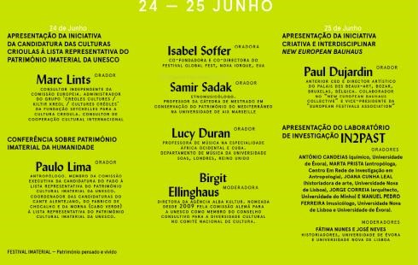

24 JUN — 17h30 SALÃO NOBRE TEATRO GARCIA DE RESENDE

Marc Lints a presenta a Iniciativa de Candidatura das Culturas Crioulas no Património Cultural Imaterial da UNESCO, falando-nos dos vários projectos em curso de cooperação cultural entre os povos crioulos do Oceano Índico, do Atlântico e das Caraíbas. A iniciativa respeita a uma proposta dirigida a estas comunidades crioulas, no sentido de inscrever os seus legados nas listas oficiais do Património Imaterial, apelando, em paralelo, à preservação de práticas artísticas concretas e à sensibilização de artistas e instituições para a promoção das suas culturas.

MARC LINTS Consultor independente da Comissão Europeia; Administrador do grupo

Creoles cultures / Kiltir Kreiol / Cultures créoles da Fundação Seychelles para a Cultura

Crioula <https://www.slideshare.net/MarcLINTS/pp-evora-2021-en10193-249953229>

ET [https://www.abrilabril.pt/cultura/festival-imaterial-em-evora-um-dialogo-entre-culturasdistintas](https://emea01.safelinks.protection.outlook.com/?url=https%3A%2F%2Fwww.abrilabril.pt%2Fcultura%2Ffestival-imaterial-em-evora-um-dialogo-entre-culturas-distintas&data=05%7C01%7C%7Cf847cef3cfa54fb6558b08dbbbe70b1a%7C84df9e7fe9f640afb435aaaaaaaaaaaa%7C1%7C0%7C638310373224028436%7CUnknown%7CTWFpbGZsb3d8eyJWIjoiMC4wLjAwMDAiLCJQIjoiV2luMzIiLCJBTiI6Ik1haWwiLCJXVCI6Mn0%3D%7C3000%7C%7C%7C&sdata=wxfqKjz8Mt6q2Wc%2F5Vd447B48PuBs%2BfMNLJadL7mPC4%3D&reserved=0)

A cette occasion, j'ai communiqué :

J’ai le grand plaisir de vous annoncer que,

En tant que Maire de Victoria, Capitale des Seychelles, chargé de la création de « l’Institut National pour la Culture, le Patrimoine et les Arts des Seychelles », j’organise, entouré de mes collaboratrices et collaborateurs,

**Les ‘Rencontres créoles’**

**De Victoria**

**1-2 novembre 2021**



Cette manifestation dans la Capitale des Seychelles rassemblera des créateurs, des artistes, des poètes, des littéraires, des académiques, des gastronomes… bref des personnes actives, de cultures ‘créoles’ soucieuses de partages, de transmissions, d’échanges.

Elle se déroulera à la suite du 36° Festival Kreol des Seychelles, auquel participeront les invités des Rencontres. En effet, ceux-ci seront invités à partager la vie créole seychelloise en logeant ‘chez l’habitant’ dans les ‘districts’ en fonction des affinités artistiques. Elles et ils participeront aux activités culturelles organisées par les habitants dans leurs ‘territoires’, avant de rejoindre la capitale, en fin de semaine.

Elle implique

***Une co-création musicale***

***Un festival de créations audiovisuelles***

***Un atelier de réflexion sur les valeurs humaines***

***Un atelier de réflexion sur la place des femmes, des enfants et des minorités dans la vie créole***

***Une conférence intitulée DE LA CRÉOLISATION***

***Une exposition « Patrimoine Musical de l’Océan Indien »***

**(S) David André**

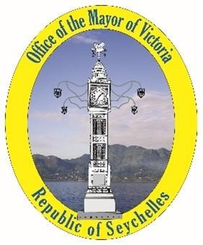

Et le 30 septembre, le communiqué de presse est publié :

*Suite à l’évolution de la situation sanitaire mondiale et à ses conséquences sur l’économie des Seychelles, David André, Maire de Victoria, chargé par le Président Wavel Ramkalawan, de la Culture au Gouvernement des Seychelles et à ce titre initiateur des Rencontres créoles de Victoria, m’a demandé de vous informer que cet événement est reporté à fin octobre 2022. Entretemps, l’équipe seychelloise continue la préparation et reste ouverte à toute participation.*

En parallèle, la participation des Seychelles à la 2ème édition de la Biennale de Luanda, en Angola, est envisagé dès juillet 2021 et malheureusement, vu la dégradation des conditions sanitaires dans cette partie de l’Afrique, les Seychelles décident de participer seulement de manière virtuelle , via un « Pavillon national » https://www.unesco.org/biennaleluanda/2021/fr/pavilions

La proposition de Conférence était articulée en trois volets :

1. Présentation de l’initiative *Inscription des Cultures créoles au Patrimoine culturel immatériel de l’UNESCO, c*omme présenté aux Seychelles (2019), à La Dominique (2019) et au Portugal (2021), par Marc LINTS.
2. Présentation du Concept de « l’Institut National pour la Culture, le Patrimoine et les Arts des Seychelles », par David André.
3. Présentation du Manifesto  **FALANDO DE crioulização,** par Mario Lucio Sousa.

Elle répondait ainsi à la thématique 1 de la Biennale :

[**La contribution des arts, de la culture et du patrimoine à la paix**](https://emea01.safelinks.protection.outlook.com/?url=https%3A%2F%2Fen.unesco.org%2Fsites%2Fdefault%2Ffiles%2Fconcept_note_1_-_the_contribution_of_arts_culture_and_heritage_to_sustainable_peace.pdf&data=04%7C01%7C%7C9ff18dabd14e441b672308d947961572%7C84df9e7fe9f640afb435aaaaaaaaaaaa%7C1%7C0%7C637619532627855745%7CUnknown%7CTWFpbGZsb3d8eyJWIjoiMC4wLjAwMDAiLCJQIjoiV2luMzIiLCJBTiI6Ik1haWwiLCJXVCI6Mn0%3D%7C1000&sdata=Yhvf7dHrd9Rw4LOXclmAtBdi4Ec%2FFFqv7efFLVWORGo%3D&reserved=0)  et s’intègre dans la démarche commune des Etats créoles, membres en majorité de l’OEACP, de la reconnaissance de leurs cultures par l’UNESCO, tel que théorisé dans le document « Kreolitude » : *La Kreolitude est résolument tournée vers le futur afin de contribuer de par son expérience à la construction d’un monde meilleur. Il s’agira donc d’en dégager les valeurs qui ont permis aux peuples venus des 4 coins du monde, les peuples créoles, d’ établir une société de paix, respectueuse de ses différences culturelles, harmonieusement métissée, même si imparfaite parce qu’en devenir quotidiennement.*



Le 28 octobre, EUROPEANA publie **Creole culture movement: Kreolitude,** une version illustrée par des documents de son fonds. : [https://www.europeana.eu/fr/blog/creoleculture-movement-kreolitude?fbclid=IwAR14rwN3jMdfbxlPfya5Befl_uSajP4SL3yHEyYD8Va_2SvUhT0jGlwHFw](https://www.europeana.eu/fr/blog/creole-culture-movement-kreolitude?fbclid=IwAR14rwN3jMdfbxlPfy-a5Befl_uSajP4SL3yHEyYD8Va_2SvUhT0jGlwHFw)

Suit la version « étoffée » sur YouScribe :

[https://www.youscribe.com/catalogue/documents/actualite-et-debat-de-societe/actualiteevenements/mouvement-cultures-creoles-3252267?ni=1](https://www.youscribe.com/catalogue/documents/actualite-et-debat-de-societe/actualite-evenements/mouvement-cultures-creoles-3252267?ni=1)

Novembre 2021, le IOMMa à La Réunion, invite une délégation seychelloise à participer à ses travaux :

Mr David André, Secrétaire Général - Institut National pour la Culture, le Patrimoine et les Arts

Mme Miera Savy, Conseillère Coopération Internationale - l’Institut National pour la Culture

Mr Marc Lints, Consultant <https://www.iomma.net/>

Et le 3 décembre, nous recevons cette mauvaise nouvelle :

*Chère délégation Seychelloise,Au vu des nouvelles restrictions sanitaires qui nous sont imposées, il devient impossible de recevoir des voyageurs en provenance de Maurice et de l'Afrique du Sud. Tous les voyageurs en provenance de l'Océan Indien sont désormais soumis à une isolation de 10 jours à leur arrivée à la Réunion, nous sommes dans l'incapacité de vous faire voyager jusqu'à nous. C'est une grande tristesse et un déchirement pour nous de ne pas pouvoir vous accueillir (vous et l'ensemble des délégations de l'océan indien) sur cette édition 2021 du IOMMa. Nous vous remercions pour votre soutien et revenons vers vous ultérieurement pour définir ensemble les axes de coopération.*

**Décembre,** Le Moutya a été ajouté à la liste du patrimoine immatériel de l'UNESCO https://www.youtube.com/watch?v=o26q5td5q8E

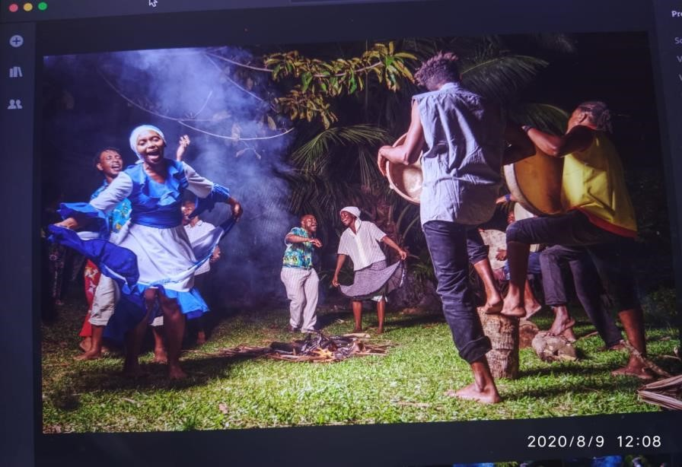

Le secrétaire général de l'Institut seychellois pour la culture, le patrimoine et les arts, David Andre, a déclaré "Pour que notre danse traditionnelle figure sur la liste, cela montre à quel point notre patrimoine est précieux, mais maintenant nous devons travailler dur pour que notre Moutya obtienne la place qu'elle mérite, en particulier parmi les jeunes, afin qu'elle puisse continuer à être appréciée par les générations futures », a déclaré M. André.

Et, dans sa déclaration pour marquer l'occasion, le président des Seychelles, Wavel Ramkalawan, a déclaré que le 15 décembre sera marqué comme une date importante dans l'histoire de la nation insulaire.

**2022**

Cap Vert, 21 janvier, à la Présidence

Le Président de la République sera le parrain et le porte-parole du mouvement mondial pour la candidature des cultures créoles au patrimoine mondial. L'invitation faite aujourd'hui (21) par le coordinateur du mouvement a été rapidement acceptée par José Maria Neves, qui a

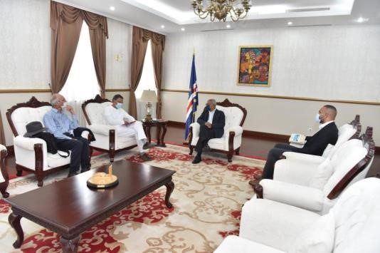

l'intention d'organiser au Cap-Vert un sommet mondial des pays, nations et régions créoles.

O Presidente da República vai ser padrinho e porta voz do movimento mundial da candidatura da crioulização e das culturas crioulas a património Mundial. O convite feito hoje

(21) pelo Coordenador do Movimento foi prontamente aceite por José Maria Neves, que pretende realizar em Cabo Verde, uma Cimeira Mundial dos países, nações e regiões crioulas [.https://www.tcv.cv/noticia/noticia-details?id=9043](https://www.tcv.cv/noticia/noticia-details?id=9043)

Nous sommes invités au IOMMA 22 à La Réunion du 29 mai au 5 juin 2022

David ANDRE, Secrétaire Général de l’Institut National des Seychelles pour la Culture, le

Patrimoine et les Arts et Maire de Victoria

Patrick VICTOR, Ambassadeur Culturel

Marc LINTS, Consultant au Bureau du Secrétaire Général

David André interviendra le 2 Juin lors de la session

Conférence / Conference Pays de l’Océan Indien, situation et perspectives / Indian Ocean countries, status and perspectives

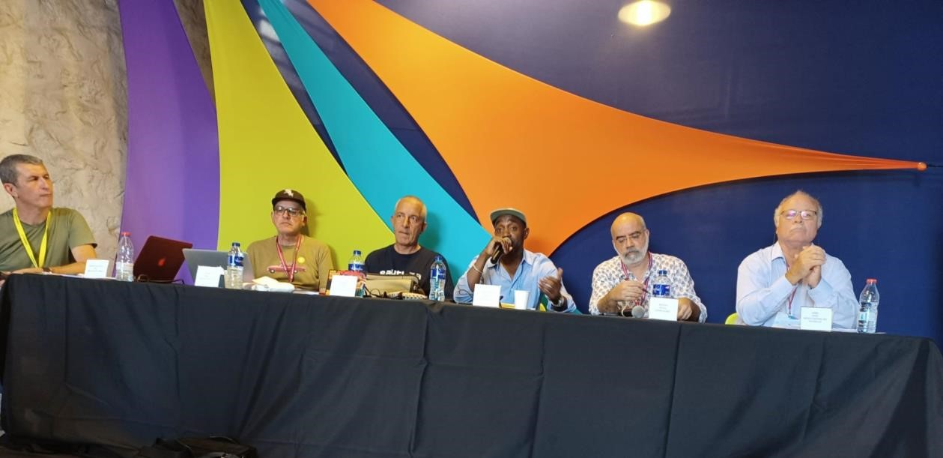

**PR reclama papel ativo de Cabo Verde na realização da Cimeira do Futuro da UN** 21/09/2022 <https://presidencia.cv/arquivo/7479>

O Chefe de Estado de Cabo Verde, Dr. José Maria Pereira Neves, ao intervir na 77ª Sessão da Assembleia Geral das Nações Unidas, começou por saudar a realização da Cimeira do Futuro, promovida pela ONU e a realizar-se em 2023, com vista a um novo consenso global sobre o destino do Planeta, assim como o papel ativo de Cabo Verde na realização de tal certame.

Igualmente, reafirmou a pertença do País enquanto Pequeno Estado Insular em Desenvolvimento, mas com ambição em tornar-se, a breve trecho, num Pequeno Estado Insular Desenvolvido.

Assumiu-se como um dos porta-vozes do Continente Africano, sublinhando a necessidade da preservação do Património Natural e Cultural da África e da promoção da justiça climática e da equidade no Continente. Reiterou a importância do movimento mundial de candidatura da crioulização e das culturas crioulas a Património Universal, de que é Padrinho, fazendo jus ao facto de ser o Chefe de Estado da Nação crioula mais ancestral do mundo.

Le chef d'État du Cap-Vert, le Dr José Maria Pereira Neves, intervenant lors de la 77e session de l'Assemblée générale des Nations unies, a commencé par saluer le Sommet du futur, promu par l'ONU et qui se tiendra en 2023, en vue d'un nouveau consensus mondial sur le sort de la planète, ainsi que le rôle actif du Cap-Vert dans la tenue de l'événement.

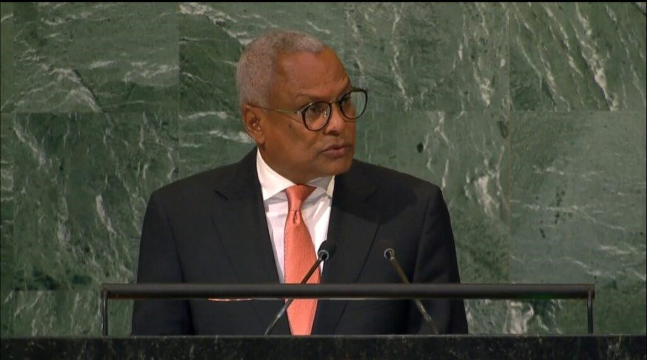

Il a également réaffirmé le statut du pays en tant que petit État insulaire en développement, mais avec l'ambition de devenir un petit État insulaire développé dans un avenir proche.

Il s'est assumé comme l'un des porte-parole du continent africain, soulignant la nécessité de préserver le patrimoine naturel et culturel de l'Afrique et de promouvoir la justice climatique et l'équité sur le continent. Il a réitéré l'importance du mouvement mondial pour la candidature de la **culture créole et des cultures créoles** comme Patrimoine Universel, dont il est le Parrain, rendant justice au fait qu'il est le Chef d'Etat de la Nation créole la plus ancestrale du monde.

[**Imaterial**](https://www.facebook.com/festivalimaterial?__cft__%5b0%5d=AZWd-exg49XomJaKfb9ee8S-5Sa020RT6NADFsx4MBVP3KfiCM9dYCX7Yg9vNfKbAjhs6Zu5MfgX-_u_QgR0fpu9cqtaIQSEjyfItO-3fgf3Hk24sfdJird2YzceGKvhCu1CnqXvTDHpmySEL2fQWSTsdg9Tui3o9N1xMtfQ9hCJBw&__tn__=-%5dC%2CP-R) est avec [**AGENDA CULTURAL ' ÉVORA**](https://www.facebook.com/AgendaCulturalEvora?__cft__%5b0%5d=AZWd-exg49XomJaKfb9ee8S-5Sa020RT6NADFsx4MBVP3KfiCM9dYCX7Yg9vNfKbAjhs6Zu5MfgX-_u_QgR0fpu9cqtaIQSEjyfItO-3fgf3Hk24sfdJird2YzceGKvhCu1CnqXvTDHpmySEL2fQWSTsdg9Tui3o9N1xMtfQ9hCJBw&__tn__=-%5dC%2CP-R) et [**Évora 2027, Cidade Candidata CEC**](https://www.facebook.com/Evora2027.CidadeCandidata?__cft__%5b0%5d=AZWd-exg49XomJaKfb9ee8S-5Sa020RT6NADFsx4MBVP3KfiCM9dYCX7Yg9vNfKbAjhs6Zu5MfgX-_u_QgR0fpu9cqtaIQSEjyfItO-3fgf3Hk24sfdJird2YzceGKvhCu1CnqXvTDHpmySEL2fQWSTsdg9Tui3o9N1xMtfQ9hCJBw&__tn__=-%5dC%2CP-R) à [**Évora**.](https://www.facebook.com/%C3%89vora-103341551909098/?__cft__%5b0%5d=AZWd-exg49XomJaKfb9ee8S-5Sa020RT6NADFsx4MBVP3KfiCM9dYCX7Yg9vNfKbAjhs6Zu5MfgX-_u_QgR0fpu9cqtaIQSEjyfItO-3fgf3Hk24sfdJird2YzceGKvhCu1CnqXvTDHpmySEL2fQWSTsdg9Tui3o9N1xMtfQ9hCJBw&__tn__=kC%2CP-R)

No dia 3 de Outubro, Mário Lúcio de Sousa apresenta o MANIFESTO A CRIOULIZAÇÃO,

UMA POÉTICA DE PARTILHA PARA MULTIPLICAR no Ciclo de Conferências do Festival Imaterial. O músico, escritor e pensador essencial da cultura cabo-verdiana, defende que as evidências antropológicas apontam que todos os povos e todos os indivíduos são crioulos. O Imaterial é um projeto com organização da Câmara Municipal de Évora/DCP, cidade candidata a Capital Europeia da Cultura em 2027, em parceria com a Fundação Inatel e direção artística de Carlos Seixas

Le 3 octobre, Mario L úcio de Sousa présente le MANIFESTO LA CRÉOLISATION, UNE

POÉTIQUE DE PARTAGER POUR MULTIPLIER dans le cycle de conférence du Festival Imaterial. Le musicien, écrivain et penseur essentiel de la culture cap-verdienne défend que les preuves anthropologiques montrent que tous les peuples et tous les individus sont créoles. Imaterial est un projet organisé par le conseil municipal d'Évora/DCP, ville candidate à la capitale européenne de la culture en 2027, en partenariat avec la Fondation Inatel et sous la direction artistique de Carlos Seixas

<https://www.youtube.com/watch?v=SirZVXPSUhs&ab_channel=FestivalIMATERIAL>

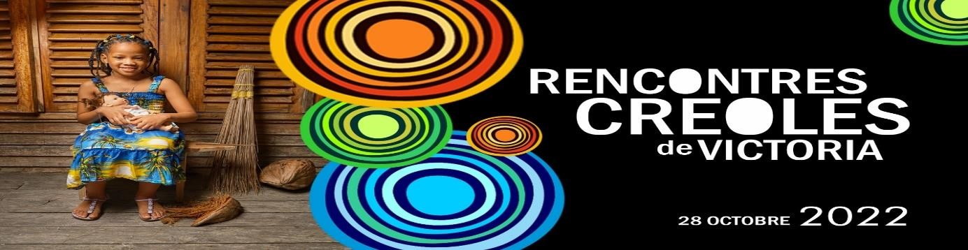

Les Rencontres Créoles de Victoria ont été initiées dans le prolongement de la reconnaissance de ‘Victoria Capitale du monde créolophone’ comme un moment opportun pour examiner les traumatismes persistants et les conflits d'identité du monde créole actuel puis reconnaître et célébrer ses aspects positifs.

Cette manifestation dans la Capitale des Seychelles entend rassembler des créateurs, des décideurs, des artistes : poètes – littéraires - musiciens, des académiques, des gastronomes… tout simplement des personnes actives, passionnées de cultures ‘créoles’ et surtout soucieuses de partages, de transmissions et d’échanges.

Elle se déroulera le **28 octobre 2022**, journée internationale créole, pendant le Festival Kreol des Seychelles un moment festif, culturel et académique consacré au partage et à la transmission des traditions et valeurs créoles.

Ces Rencontres sont organisées dans le cadre d’un projet d’Inscription **des Cultures créoles au Patrimoine culturel immatériel de l’UNESCO.** Ce projet est parrainé par le Président de la République du Cap-Vert, son Excellence Monsieur José Maria Neves, qui a annoncé son intention d'organiser au Cap-Vert un sommet mondial des pays, nations et régions créoles en 2024

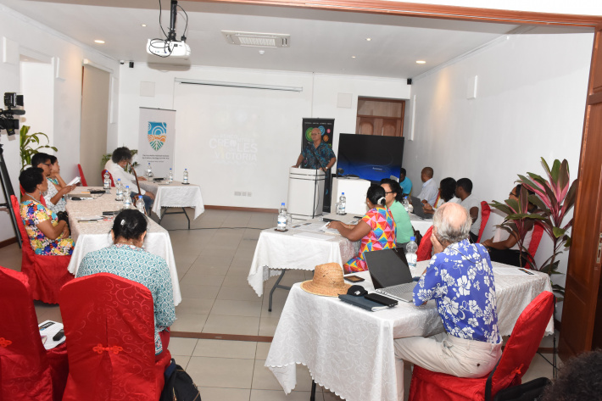

**PROGRAMME**

**MATINEE**

**09.00 Discours officiel par Mr David ANDRE, Secrétaire Général de l’Institut National pour la Culture, le Patrimoine et les Arts**

**Présentation générale sur Les valeurs créoles par Madame Christine PEJAKOVIC, Chercheur et Doctorante a l’UNISEY**

## Interventions

1. ***Explication littéraire de la chanson ‘Lasezon Kreol in refleri’* par Monsieur Joseph SAMY,**

**Musicien – auteur – compositeur et journaliste, Chevalier de l’Ordre des Arts et des Lettres**

1. ***Espace d’identité en Guadeloupe* par Monsieur Felix LUREL, Universitaire et Président du**

**Conseil de la culture, de l’éducation et de l’environnement de la Région Guadeloupe**

1. ***La solidarité entre les femmes créoles dans l’Océan Indien* par Madame Lourdes**

**BOZELLE, Membre de l’association Femmes Entrepreneur Rodrigues Région Est**

|  |  |
| --- | --- |
| ***4.*** | ***La tolérance ontologique et épistémique d’une religion créole : le vodou haïtien*** |

**par le Professeur Dr Obrillant DAMUS, socio-anthropologue, linguiste, pédagogue et Président de la ligue pour la recherche sur l’Education Autochtone – Haïti**

1. ***Valeurs Créoles* par Prisheela MOTTEE, Présidente de la Raise Brave Girls - Maurice**
2. ***Le jardin Créole* par Madame Penda CHOPPY, chercheure et Directrice des Etudes et Recherches sur la langue et la culture - UNISEY**
3. ***Les valeurs créoles dans la société seychelloise* par Madame Jenita LAPORTE, Membre de la Fondasyon Kiltirel Seselwa**
4. ***L’importance de la transmission en culture* par Monsieur Michel SAVY, Poète et Membre de l’association Leritaz Takamaka**
5. ***Valeurs créoles, valeurs humaines en partage* par Monsieur Ansley CONSTANCE, Pédagogue passionné de la préservation et de la promotion de la culture créole de La Digue**

**APRES-MIDI – THEME « LA CREOLISATION »**

**13.30 Discours officiel par Mme Patricia PROFIL, Conseillère Régionale déléguée à la Coopération régionale en matière sportive et culturelle – Ile de La Réunion**

**Présentation générale sur La Créolisation par Mr Rudy ALBINA, Universitaire et fonctionnaire territorial de la Guadeloupe**

## Interventions

1. ***L’alphabétisation bilingue créole français comme réussite scolaire pour les enfants créolophones* par Madame Laurence DALEAU-GAUVIN, Agrégée en langue créole, Docteur en linguistique, chercheure associée au Laboratoire de Recherche sur les espaces créoles et francophones Université de La Réunion**
2. ***L’introduction de la langue créole à l’Ecole de Rodrigues et la conception d’un dictionnaire créole* par Mr Augustin John WINSLEY, enseignant de créole à Rodrigues**
3. ***Aménagement linguistique dans les instances officielles : la légitimité de la langue créole* par Mme Flora BEN DAVID, Directrice Exécutive de l’Académie Créole des Seychelles**
4. ***Guadeloupe les 7 rythmes du Gwo Ka* par Mr Jimmy BASSIEN, Fondateur de l’école de musique de Lakou Veranda**
5. ***Les traditions orales aux Seychelles* par Mme Berthilda WALTER, Directrice du Patrimoine immatériel à l’Institut national des Seychelles pour la culture, le patrimoine et les arts**
6. ***La place de la poésie créole dans la société seychelloise* par Mlle Graciana MARIE, une jeune enseignante de Français aux Seychelles**
7. ***Haute-taille : un exemple de la créolisation culturelle en Martinique par* Mr David KHATILE, Directeur de centre culturel et membre de collectif d’artistes - Martinique**
8. ***Moutya comme véhicule de transmission et de transformation* par Mr Shamad JAPHA, un jeune enseignant de Français aux Seychelles**
9. ***«Big Drum Nation»* par Mr Marcus Trevor MCINTOSH, le neveu de WINSTON FLEARY – militant activiste de la culture créole qui a fait reconnaitre la mémoire et la culture créole appelées ‘Big Drum Nation’ dans l’île de Carriacou aux GRENADES**
10. ***Moutya,* documentaire réalisé par la SECTION PATRIMOINE de l’Institut national des Seychelles pour la culture, le patrimoine et les arts**

[https://www.facebook.com/watch/?v=458566066377789&extid=NS-UNK-UNK-UNKAN_GK0T-GK1C&ref=sharing](https://www.facebook.com/watch/?v=458566066377789&extid=NS-UNK-UNK-UNK-AN_GK0T-GK1C&ref=sharing)

<https://www.nation.sc/articles/15616/-rencontres-croles-de-victoria->

**2023**

Rencontres Créoles Guadeloupe Seychelles

CULTURE En 2023, l’association Mission cinéma Caraïbes innove en donnant une dimension internationale aux Rencontres cinématographiques professionnelles, sous l’angle de la créolité.

**Miera Damasy Savy**, représentante de l’Institut national des Seychelles pour la culture, le patrimoine et les arts, et directrice au sein de la division coopération, sera la marraine de cet événement et la présidente du jury. Très impliquée dans le monde culturel, en 2008 elle organise le premier festival du film, avec le soutien de l’actrice et productrice France Zobda.

Un an plus tard, elle crée l’association Ciné Seychelles qui devient en 2017 l’Atelier du cinéma de l’océan Indien, jumelé avec l’Atelier de Cinéma des Antilles. “Cette évolution s’est amorcée avec le concours du **cinéaste Didier Mauro**. Il a notamment beaucoup travaillé avec nos élèves, et a ramené certaines de leurs réalisations en Guadeloupe, l’une d’elles est d’ailleurs au programme du festival”. La marraine sera accompagnée d’une délégation seychelloise grâce à l’action de la Ligue de l’enseignement de la Guadeloupe. “Je me suis rendue compte, poursuit Miera Damasy Savy, que nous avions beaucoup de similitudes avec la Guadeloupe et la Martinique, au-delà d’être des insulaires. Nous avons une histoire partagée des peuplements et de la culture, à commencer par la langue créole, une de nos trois langues officielles. D’ailleurs, lors de la Journée internationale du créole, Guadeloupe et Seychelles ont travaillé de concert. Cette rencontre fut le prélude d’une discussion pour une inscription de nos cultures créoles au patrimoine immatériel de l’Unesco, avec comme chef de file, **le président du Cap Vert, José Maria Neves**. C’est tout un mouvement qui est en train de se créer, dont ce festival est l’un des maillons, autour du thème: *le rôle du cinéma dans le rapprochement des cultures. O*n ne pouvait pas espérer mieux”.

**Février 2023 Reçu de ChatGPT** en commentaire Receipt from ChatGPT in comment : Yes, the Inscription of Creole Cultures to the Intangible Cultural Heritage of UNESCO is a valuable initiative aimed at promoting the recognition and preservation of Creole cultures. By including elements of Creole heritage on the World Heritage List, these communities can share their unique cultural values and traditions with the world, and increase awareness of their cultural heritage. The "Creole cultures / Kiltir Kreol / Cultures Créoles" group on LinkedIn is a great platform for exchanging information and promoting the heritage of Creole cultures.

**2023 Cimeira Crioula Sommet Kreol Summit**

**Cape Verde wants to organize the first summit of Creole nations**

[February 24, 2023](https://medafricatimes.com/date/2023/02)

« L’idée est de créer l’esprit de réunir, éventuellement à la fin de cette année ou au début de l’année prochaine, un sommet des chefs d’État et de gouvernement des pays créoles. Une rencontre de la civilisation créole dans le monde», a affirmé José Maria Neves lors de la conférence de presse au cours de laquelle il a fait le bilan de la récente participation à l'assemblée de l'Union Africaine.

Le Cap-Vert compte organiser encore cette année le premier sommet des chefs d'État et de gouvernement des nations créoles, a annoncé à Praia le président du Cap-Vert, José Maria Neves. La présence à Addis-Abeba, en Ethiopie, du 17 au 19 février, a également servi de contacts du président capverdien en vue de préparer ce sommet, présentant le Cap-Vert comme l'une des premières nations créoles de l'histoire.

« Nous avons déjà noué plusieurs contacts, avec les Seychelles, avec les Comores – qui viennent d'assumer la présidence de l'Union africaine – avec le Sénégal, et avec l'Angola. C'est pourquoi nous travaillons déjà à la conception du projet, à la recherche de partenariats pour réaliser cette grande rencontre au Cap-Vert, qui pourrait également être accompagnée d'un ensemble d'activités culturelles, de festivals de musique et de danse de tous les pays qui faire référence à la civilisation créole», a expliqué José Maria Neves.

Selon le président de la République, qui a proposé de tenir ce sommet au Cap-Vert peu après son élection, en octobre 2021, le projet a également déjà été présenté au secrétaire général des Nations Unies, António Guterres, entre autres entités internationales. . « Il y a eu une grande ouverture sur ce sujet. C'est à nous ici d'accélérer le rythme, de disposer des documents définitifs et de pouvoir tenir ce sommet. Ce sommet ne se limite pas au continent africain, mais au monde entier. Mais le fait que nous ouvrions la voie dans la préservation du patrimoine naturel et culturel en Afrique contribue à mobiliser l'Afrique pour cette grande rencontre que nous souhaitons organiser au Cap-Vert », a conclu José Maria Neves.

https://medafricatimes.com/30050-cape-verde-wants-to-organize-the-first-summit-of-creolenations.html

​

**Marc LINTS** En tant qu' initiateur du mouvement mondial pour l' Inscription des Cultures créoles au Patrimoine culturel immatériel de l’UNESCO, je soutiens fermement l'engagement du Président José Maria Neves en faveur de la reconnaissance des Cultures Créoles et notamment sa volonté d'organiser un Sommet Créole au Cap Vert ET je l'en remercie, [https://europa.eu/.../creoles-cultures-kiltir-kreol...](https://europa.eu/capacity4dev/creoles-cultures-kiltir-kreol-cultures-cr-oles?fbclid=IwAR1czLE94NqqoaISpLTy3fm5hsXgpfCgQh9yHMUF-qBNRqvcGQ19xvZyDhw)

**Como iniciador do movimento mundial para a inscrição das Culturas Crioulas no Patrimônio Cultural Imaterial da UNESCO, apoio fortemente o compromisso do Presidente José Maria Neves em favor do reconhecimento das Culturas Crioulas e, em particular, sua vontade de organizar uma Cúpula Crioula em Cabo Verde, tradução por**[**https://www.deepl.com/translator**](https://www.deepl.com/translator?fbclid=IwAR1Ku0sOzb3pJOhjhZ4Mpmcm59m63oJrnoBHN4eS1vdpKySkSJogLbo7ayM)

[**Presidência da República de Cabo Verde**](https://www.facebook.com/Presidencia.cv?__cft__%5b0%5d=AZX4P4rClby539uTbalhG86Q9urStiXULBe_aktXtUFyvqCf2RhBx8x5AoPBLx5BX-xX526g9yufPne307kHsCEeMkNExBCgv1Q2Vg2UUHzZuxn7tXSnO8JolXb4UIclsZsNZPT8m74dm09BDYZWBRMfXVMs7pwK2MTQprCeX98_pbovhmk5AK4cT1RXu_FW8Oo&__tn__=-UC%2CP-R) **José Maria Neves**

Durante o jantar com o qual agraciou, esta noite (14.03.2023), o seu homólogo Carlos Vila Nova, o Chefe de Estado expressou a sua vontade em contar com um forte apoio e engajament o político de São Tomé e Príncipe na Cimeira alusiva à crioulização que Cabo Verde, enquanto primeira Nação Crioula do Mundo, pretende realizar entre finais deste ano e inícios do próximo.

Saiba mais, aqui: [https://presidencia.cv/arquivo/8416](https://presidencia.cv/arquivo/8416?fbclid=IwAR2-UCRPPlWo40LSyR9g8tAhZuutxyqjS1OVO56hw8rmepWM0LrehccHrww)

Au cours du dîner qu'il a organisé ce soir (14.03.2023) avec son homologue Carlos Vila Nova, le chef de l'État a exprimé sa volonté de compter sur un soutien fort et un engagement politique de Sao Tomé-et-Principe dans le Sommet créole que le Cap-Vert, en tant que première nation créole au monde, a l'intention d'organiser entre la fin de cette année et le début de l'année prochaine.

Nous sommes deux archipels de l'Atlantique, avec des processus de colonisation similaires, dont le métissage des peuples et des cultures a donné naissance à des sociétés créoles, dont l'histoire et la culture sont marquées de manière indélébile par la "route de l'esclave". À cet égard, je profite de l'occasion pour mentionner le mouvement mondial en faveur de la candidature de la culture créole et des cultures créoles au patrimoine mondial, dont j'ai l'honneur d'être le parrain et le porte-parole. Le Cap-Vert, en tant que première nation créole au monde, a l'intention, à ce titre, d'accueillir un sommet sur la créolisation entre la fin de cette année et le début de l'année prochaine. Pour cette entreprise, j'espère pouvoir compter sur le soutien et l'engagement politique de São Tomé et Príncipe, qui est également une nation créole.

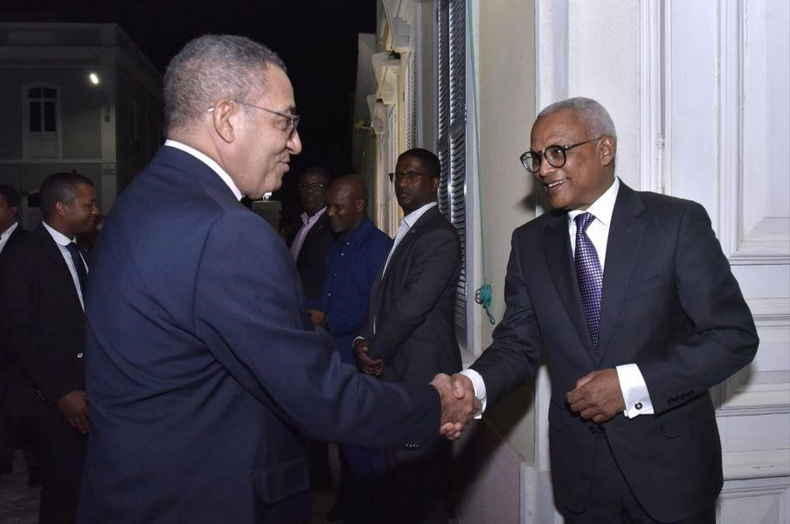

**Mai 2023, Evora, Portugal, Festival** [**Imaterial**](https://emea01.safelinks.protection.outlook.com/?url=https%3A%2F%2Fwww.facebook.com%2Ffestivalimaterial%3F__cft__%255b0%255d%3DAZXSKmzwGKcm4WIsEb85QYQsWqKCE1IRWcP_JgyxLyW93o6m_GpV2Z0alNBx8hIiMQ7sHfr4VgJqZYOGInA_ozZVSPIe7dwAEIbBvopr4cWSQghvIAbpkFTLLKYGbir0QVNSkxJlxTDEn1N5IFpQzCS-%26__tn__%3D-%255dC%252CP-R&data=05%7C01%7C%7Ce7f642df6bc74c3891a308db51768594%7C84df9e7fe9f640afb435aaaaaaaaaaaa%7C1%7C0%7C638193341730704808%7CUnknown%7CTWFpbGZsb3d8eyJWIjoiMC4wLjAwMDAiLCJQIjoiV2luMzIiLCJBTiI6Ik1haWwiLCJXVCI6Mn0%3D%7C3000%7C%7C%7C&sdata=Q9zjM%2FJpMPaumEyE3djBmU6lqjy0dku0RcM0R5iaxhE%3D&reserved=0) **est avec** [**Seychelles National**](https://emea01.safelinks.protection.outlook.com/?url=https%3A%2F%2Fwww.facebook.com%2Fseychellescultureinstitute%3F__cft__%255b0%255d%3DAZXSKmzwGKcm4WIsEb85QYQsWqKCE1IRWcP_JgyxLyW93o6m_GpV2Z0alNBx8hIiMQ7sHfr4VgJqZYOGInA_ozZVSPIe7dwAEIbBvopr4cWSQghvIAbpkFTLLKYGbir0QVNSkxJlxTDEn1N5IFpQzCS-%26__tn__%3D-%255dC%252CP-R&data=05%7C01%7C%7Ce7f642df6bc74c3891a308db51768594%7C84df9e7fe9f640afb435aaaaaaaaaaaa%7C1%7C0%7C638193341730704808%7CUnknown%7CTWFpbGZsb3d8eyJWIjoiMC4wLjAwMDAiLCJQIjoiV2luMzIiLCJBTiI6Ik1haWwiLCJXVCI6Mn0%3D%7C3000%7C%7C%7C&sdata=jjMKyothDwQ4nIX%2FZ3k9IpghBTuN%2BCLFwGrUGlTC2L4%3D&reserved=0)

[**Institute for Culture, Heritage and the Arts**](https://emea01.safelinks.protection.outlook.com/?url=https%3A%2F%2Fwww.facebook.com%2Fseychellescultureinstitute%3F__cft__%255b0%255d%3DAZXSKmzwGKcm4WIsEb85QYQsWqKCE1IRWcP_JgyxLyW93o6m_GpV2Z0alNBx8hIiMQ7sHfr4VgJqZYOGInA_ozZVSPIe7dwAEIbBvopr4cWSQghvIAbpkFTLLKYGbir0QVNSkxJlxTDEn1N5IFpQzCS-%26__tn__%3D-%255dC%252CP-R&data=05%7C01%7C%7Ce7f642df6bc74c3891a308db51768594%7C84df9e7fe9f640afb435aaaaaaaaaaaa%7C1%7C0%7C638193341730704808%7CUnknown%7CTWFpbGZsb3d8eyJWIjoiMC4wLjAwMDAiLCJQIjoiV2luMzIiLCJBTiI6Ik1haWwiLCJXVCI6Mn0%3D%7C3000%7C%7C%7C&sdata=jjMKyothDwQ4nIX%2FZ3k9IpghBTuN%2BCLFwGrUGlTC2L4%3D&reserved=0)

O Festival Imaterial será palco das mais variadas conferências com destaque para os desafios que a música, a arte ou a ciência colocam à disciplina da História e a alguns dos seus pressupostos fundamentais. Junte-se a nós, para que tudo aquilo que carregamos como legado possa transportar-nos para novas formas de nos pensarmos como coletivo. Porque não há pensamento sem escuta.

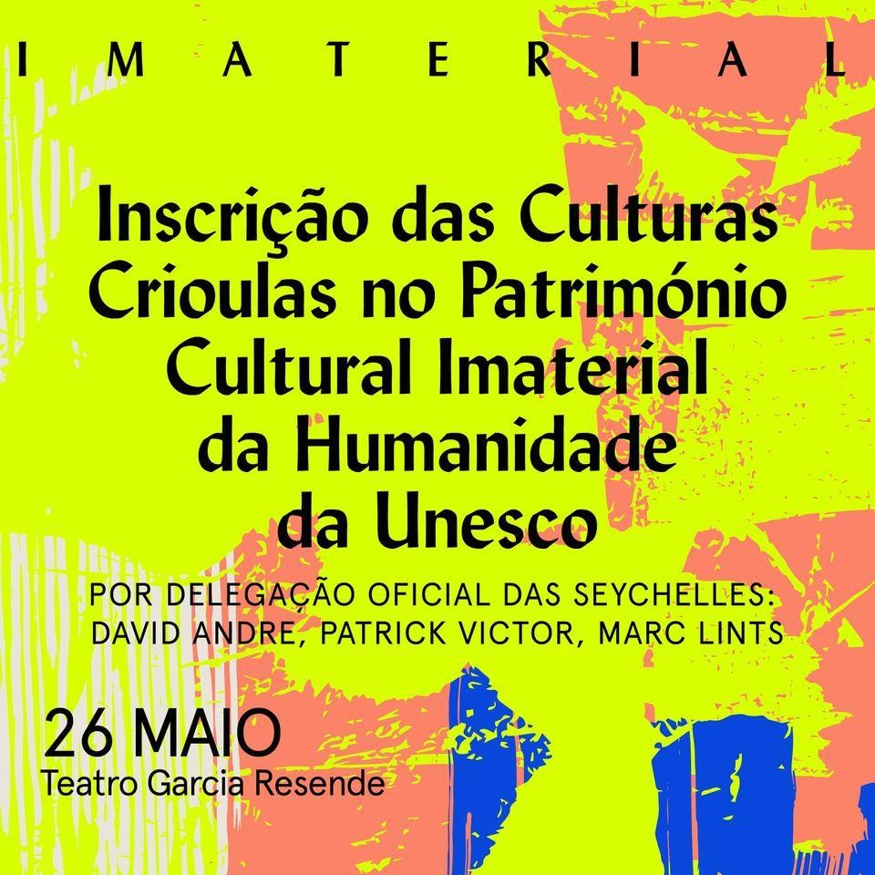

[**AGENDA CULTURAL ' ÉVORA**](https://emea01.safelinks.protection.outlook.com/?url=https%3A%2F%2Fwww.facebook.com%2FAgendaCulturalEvora%3F__cft__%255b0%255d%3DAZXSKmzwGKcm4WIsEb85QYQsWqKCE1IRWcP_JgyxLyW93o6m_GpV2Z0alNBx8hIiMQ7sHfr4VgJqZYOGInA_ozZVSPIe7dwAEIbBvopr4cWSQghvIAbpkFTLLKYGbir0QVNSkxJlxTDEn1N5IFpQzCS-%26__tn__%3D-%255dK-R&data=05%7C01%7C%7Ce7f642df6bc74c3891a308db51768594%7C84df9e7fe9f640afb435aaaaaaaaaaaa%7C1%7C0%7C638193341730704808%7CUnknown%7CTWFpbGZsb3d8eyJWIjoiMC4wLjAwMDAiLCJQIjoiV2luMzIiLCJBTiI6Ik1haWwiLCJXVCI6Mn0%3D%7C3000%7C%7C%7C&sdata=81LxVEGEZVbRsCPeG%2FXjZf8PG%2BRivKeyqE8KUMBnrYA%3D&reserved=0) **|** [**Évora Notícias**](https://emea01.safelinks.protection.outlook.com/?url=https%3A%2F%2Fwww.facebook.com%2FEvoraNoticias%2F%3F__cft__%255b0%255d%3DAZXSKmzwGKcm4WIsEb85QYQsWqKCE1IRWcP_JgyxLyW93o6m_GpV2Z0alNBx8hIiMQ7sHfr4VgJqZYOGInA_ozZVSPIe7dwAEIbBvopr4cWSQghvIAbpkFTLLKYGbir0QVNSkxJlxTDEn1N5IFpQzCS-%26__tn__%3DkK-R&data=05%7C01%7C%7Ce7f642df6bc74c3891a308db51768594%7C84df9e7fe9f640afb435aaaaaaaaaaaa%7C1%7C0%7C638193341730704808%7CUnknown%7CTWFpbGZsb3d8eyJWIjoiMC4wLjAwMDAiLCJQIjoiV2luMzIiLCJBTiI6Ik1haWwiLCJXVCI6Mn0%3D%7C3000%7C%7C%7C&sdata=5w5rc0ak7DoQ4Jw5ePHQa%2BIlpeDZZGBFhLAAIqmJ3Rc%3D&reserved=0) **|** [**Évora 2027 - Capital Europeia da Cultura**](https://emea01.safelinks.protection.outlook.com/?url=https%3A%2F%2Fwww.facebook.com%2FEvora2027.CapitalEuropeiadaCultura%3F__cft__%255b0%255d%3DAZXSKmzwGKcm4WIsEb85QYQsWqKCE1IRWcP_JgyxLyW93o6m_GpV2Z0alNBx8hIiMQ7sHfr4VgJqZYOGInA_ozZVSPIe7dwAEIbBvopr4cWSQghvIAbpkFTLLKYGbir0QVNSkxJlxTDEn1N5IFpQzCS-%26__tn__%3D-%255dK-R&data=05%7C01%7C%7Ce7f642df6bc74c3891a308db51768594%7C84df9e7fe9f640afb435aaaaaaaaaaaa%7C1%7C0%7C638193341730704808%7CUnknown%7CTWFpbGZsb3d8eyJWIjoiMC4wLjAwMDAiLCJQIjoiV2luMzIiLCJBTiI6Ik1haWwiLCJXVCI6Mn0%3D%7C3000%7C%7C%7C&sdata=N7UQ735A4Ra9%2F6OTmKuGpl4vDmg%2BC2N2rqgmXk4m548%3D&reserved=0)

[Le festival de l'immatériel accueillera les conférences les plus variées, en mettant l'accent sur les défis que la musique, l'art ou la science posent à la discipline de l'histoire et à certaines de ses hypothèses fondamentales. Rejoignez-nous, pour que tout ce que nous portons en héritage puisse nous transporter vers de nouvelles façons de penser en tant que collectif. Car il n'y a pas de pensée sans écoute.](https://emea01.safelinks.protection.outlook.com/?url=https%3A%2F%2Fwww.facebook.com%2Fphoto%2F%3Ffbid%3D560811072869767%26set%3Dpcb.560867879530753%26__cft__%255b0%255d%3DAZXSKmzwGKcm4WIsEb85QYQsWqKCE1IRWcP_JgyxLyW93o6m_GpV2Z0alNBx8hIiMQ7sHfr4VgJqZYOGInA_ozZVSPIe7dwAEIbBvopr4cWSQghvIAbpkFTLLKYGbir0QVNSkxJlxTDEn1N5IFpQzCS-%26__tn__%3D*bH-R&data=05%7C01%7C%7Ce7f642df6bc74c3891a308db51768594%7C84df9e7fe9f640afb435aaaaaaaaaaaa%7C1%7C0%7C638193341730704808%7CUnknown%7CTWFpbGZsb3d8eyJWIjoiMC4wLjAwMDAiLCJQIjoiV2luMzIiLCJBTiI6Ik1haWwiLCJXVCI6Mn0%3D%7C3000%7C%7C%7C&sdata=f3Clc6AEx5RhUgMVjYizSNEY85w6N9Uas9LMucSCJQI%3D&reserved=0)

[**PRÉSENTATION "INSCRIPTION DES CULTURES CRÉOLES AU PATRIMOINE CULTUREL IMMATÉRIEL DE L'HUMANITÉ DE L'UNESCO**](https://emea01.safelinks.protection.outlook.com/?url=https%3A%2F%2Fwww.facebook.com%2Fphoto%2F%3Ffbid%3D560811072869767%26set%3Dpcb.560867879530753%26__cft__%255b0%255d%3DAZXSKmzwGKcm4WIsEb85QYQsWqKCE1IRWcP_JgyxLyW93o6m_GpV2Z0alNBx8hIiMQ7sHfr4VgJqZYOGInA_ozZVSPIe7dwAEIbBvopr4cWSQghvIAbpkFTLLKYGbir0QVNSkxJlxTDEn1N5IFpQzCS-%26__tn__%3D*bH-R&data=05%7C01%7C%7Ce7f642df6bc74c3891a308db51768594%7C84df9e7fe9f640afb435aaaaaaaaaaaa%7C1%7C0%7C638193341730861043%7CUnknown%7CTWFpbGZsb3d8eyJWIjoiMC4wLjAwMDAiLCJQIjoiV2luMzIiLCJBTiI6Ik1haWwiLCJXVCI6Mn0%3D%7C3000%7C%7C%7C&sdata=P2Die1qsXdNBA2GabkCLnw09YCS7C9q%2BFSw%2B59Qo93E%3D&reserved=0)

[par la délégation officielle des Seychelles - David Andre, Patrick Victor, Marc Lints](https://emea01.safelinks.protection.outlook.com/?url=https%3A%2F%2Fwww.facebook.com%2Fphoto%2F%3Ffbid%3D560811072869767%26set%3Dpcb.560867879530753%26__cft__%255b0%255d%3DAZXSKmzwGKcm4WIsEb85QYQsWqKCE1IRWcP_JgyxLyW93o6m_GpV2Z0alNBx8hIiMQ7sHfr4VgJqZYOGInA_ozZVSPIe7dwAEIbBvopr4cWSQghvIAbpkFTLLKYGbir0QVNSkxJlxTDEn1N5IFpQzCS-%26__tn__%3D*bH-R&data=05%7C01%7C%7Ce7f642df6bc74c3891a308db51768594%7C84df9e7fe9f640afb435aaaaaaaaaaaa%7C1%7C0%7C638193341730861043%7CUnknown%7CTWFpbGZsb3d8eyJWIjoiMC4wLjAwMDAiLCJQIjoiV2luMzIiLCJBTiI6Ik1haWwiLCJXVCI6Mn0%3D%7C3000%7C%7C%7C&sdata=P2Die1qsXdNBA2GabkCLnw09YCS7C9q%2BFSw%2B59Qo93E%3D&reserved=0)

Au départ d’une initiative, l'Institut national pour la culture, le patrimoine et les arts des Seychelles, prépare une demande d'inscription des cultures créoles sur la liste du patrimoine immatériel de l'UNESCO. Contrairement aux demandes habituelles qui se concentrent sur des expressions culturelles spécifiques à une région spécifique, il s'agit dans ce cas de l'identité créole, commune à plusieurs régions du monde.

Identité créole - commune à plusieurs géographies - qui entend voir la reconnaissance de sa spécificité et de la richesse de son patrimoine commun.

C'est la valorisation de cette culture, avec des effets dans des domaines aussi distincts que l'éducation, l'architecture, l'entreprenariat, l'environnement, l'urbanisme, le logement, l'immigration, les arts, la gastronomie etc… partagée par diverses communautés, qui sont au centre de cette juste revendication. ET ce qui implique la certitude que les cultures n'existent pas délimitées par des lignes tracées sur une carte.

DAVID ANDRE, Secrétaire Général de l’Institut national des Seychelles pour la Culture, le Patrimoine et les Arts et Maire de Victoria.

PATRICK VICTOR, Ambassadeur Culturel. MARC LINTS, Conseiller au Bureau du Secrétaire général des Seychelles.

**Festival Immatériel - 19 au 27 mai, Évora**

**Voir le programme complet sur www.festivalimaterial.pt**

**Le Festival Immatériel est organisé par la municipalité d'Évora et la Fondation Inatel, avec la production exécutive de Gindungo et la direction artistique de Carlos Seixas.**<https://www.youtube.com/watch?v=QYnrPzp_ip4&ab_channel=FestivalIMATERIAL><https://www.youtube.com/watch?v=dwdnkjL6Kco&ab_channel=FestivalIMATERIAL>

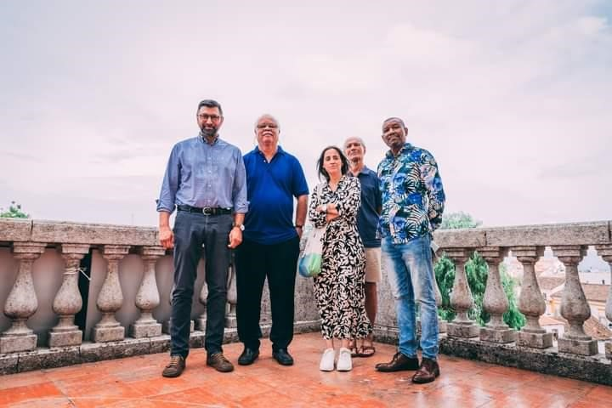

De G à D Alexandre Varela, David André, Paula M. Garcia, Marc Lints, Patrick Victor.

OCT 23, 2023

**Le gouvernement des Barbades signe un protocole d’accord avec le « gullah-geechee-culturalheritage-corridor »**[https://gisbarbados.gov.bb/blog/government-signs-mou-with-gullah-geecheecultural-heritagecorridor/?fbclid=IwAR29dF03Fh_1cCEPoF8yPlvSHJ7h2g_u1lOEJhrqlTXkO0JXP2lmsd538SQ](https://gisbarbados.gov.bb/blog/government-signs-mou-with-gullah-geechee-cultural-heritage-corridor/?fbclid=IwAR29dF03Fh_1cCEPoF8yPlvSHJ7h2g_u1lOEJhrqlTXkO0JXP2lmsd538SQ)

Le protocole d'accord promeut l'échange d'informations et d'experts dans les domaines du cinéma, des arts visuels, de l'audiovisuel, de la mode, de la généalogie, ainsi que des organisations et du patrimoine culturels. Il permet également la promotion, le marketing, le développement, l’investissement et la planification du tourisme.

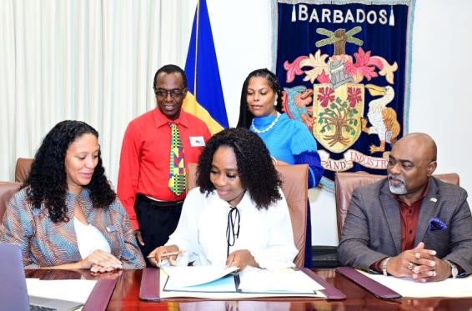

**Guadeloupe 23 novembre 2023.**

Le Secrétaire Général de l'Institut National des Seychelles pour la Culture, le Patrimoine et les Arts, M. David André à la première réunion aujourd'hui en Guadeloupe, avec M. Lucien Galvani, Premier Adjoint au Maire de la ville de Ste Anne, M. Jacques-Lucien Kancel, Adjoint au Maire en charge des affaires Culturelles et du Patrimoine de la ville de Ste Anne, et M. Alcide Savinien Donnat, le Président de la Ligue de L'enseignement de Guadeloupe. La discussion s'est faite autour de la thématique des Rencontres Créoles Internationales à Victoria en mars 2024, et la possibilité de concrétiser un programme de jumelage entre Ste Anne et Victoria.

L'exposition sur les Seychelles organisée par l'Institut National des Seychelles pour la Culture, le Patrimoine et les Arts, présentés à l'association de la Ligue de l'Education de Guadeloupe, commenceront à être présentés dans les établissements scolaires. Mme Lydie Saint Victor, conseillère pédagogique territoriale de l'Académie de Guadeloupe (et Secrétaire Général Adjoint de l'association de la Ligue de l'Education de Guadeloupe), a déjà en tête un plan d'action dans toutes les îles de l'archipel Guadeloupéen.

M. Rudy Albina, Universitaire et Fonctionnaire Territorial (membre d'association de la Ligue de l'Enseignement de Guadeloupe ), a déjà participé aux Rencontres Créoles de Victoria 2022, prepare une nouvelle participation de la Guadeloupe pour les prochaines Rencontres Creoles de Victoria en 2024.

INST**ITUT NATIONAL DES SEYCHELLES POUR LA CULTURE, LE PATRIMOINE ET LES ARTS**

Les ‘Rencontres créoles’ de Victoria - 4 au 8 mars 2024

. IDÉE DE DÉPART ET CONCEPT

Dans un contexte global où malheureusement différents peuples et cultures évoluent dans un environnement très conflictuel, il semblerait que les communautés créoles post-esclavagistes ont réussi à créer une coexistence positive et harmonieuse. La notion de ‘TOUTMOUN’, théorisée par notamment Chamoiseau, Confiant, Bernabe et Glissant est évidement à considérer. Il serait intéressant de pouvoir se rencontrer et échanger pour analyser ensemble certains points importants afin d’identifier les leçons à retenir, et les repères utiles du vivre ensemble lorsque différentes valeurs culturelles et politiques sont en coexistence les unes avec les autres. Les Rencontres Créoles de Victoria ont été initiées dans le prolongement de la reconnaissance, en 1983, de «Victoria Capitale du monde créolophone », comme un moment opportun pour examiner les traumatismes persistants et les conflits d'identité traversant le monde créole actuel, puis pour reconnaître et célébrer ses aspects positifs. Cette manifestation dans la Capitale des Seychelles, Victoria, entend rassembler des créateurs, des décideurs, des artistes, des poètes, des littéraires, des académiques, des gastronomes… des personnes actives, passionnées de cultures ‘créoles’, et surtout soucieuses de partages, de transmissions et d’échanges. Elle se déroulera du 4 au 8 mars 2024, en faisant suite à la célébration de la Journée internationale de la langue maternelle du 21 février 2024. Ces Rencontres sont organisées dans le cadre de l’Inscription des Cultures créoles au Patrimoine culturel immatériel de l’UNESCO, parrainée par le Président de la République du Cap-Vert, son Excellence Monsieur José Maria Neves, qui a l'intention d'organiser au Cap-Vert un sommet mondial des pays, nations et régions créoles au mois de septembre 2024.

II. OBJECTIFS GENERAUX

L’enjeu principal des Rencontres Créoles de Victoria est de partager et identifier des valeurs positives et des valeurs humaines, dans chacune de nos communautés créoles, et de les travailler pour en faire des valeurs mondiales. II.1 La reconnaissance des langues et cultures créoles dans le monde en tant que dernier groupe de langues et de cultures à se matérialiser tout en considérant les processus de créolisation comme un triomphe sur la subalternisation. 2 II.2 La valorisation du patrimoine culturel matériel et immatériel des cultures créoles, ceci spécialement le 28 octobre de chaque année. II.3 Les similitudes entre les cultures créoles: • La nécessité de comprendre les valeurs négatives, afin de guérir des séquelles de leurs impacts psychologiques sur les peuples créoles, et d'accentuer les valeurs créoles positives. • La culture créole. Un élément d’unification par sa nature même de «mélange». II.4 La reconnaissance, la célébration, ainsi que la transmission des valeurs créoles au monde entier. • Le ‘vivre-ensemble’ en paix et en harmonie, notamment par la pratique du dialogue, et le sens du compromis • La solidarité. • La résistance à l’injustice. La pratique de l’amour et du respect des autres êtres humains, du prochain, de la ‘grande famille’. • L’accueil et l’hospitalité. • La tolérance envers les différentes pratiques religieuses. L’acceptation de la liberté de culte et des croyances différentes. • La coopération et le ‘travail ensemble’ avec le sens de la fête. Le succès des Rencontres Créoles de Victoria confirmera ce rassemblement culturel comme une référence pour l'approche de ce que signifie ‘Valeurs Créoles, Valeurs Humaines’.

III. DESCRIPTION DES ACTIVITÉS 2024

III.1 Une conférence débat focalisées sur LES VALEURS HUMAINES ET LA CRÉOLISATION’

Cette conférence vise à transmettre des connaissances et des savoirs particuliers à l'intersection de l'Afrique, de l'Europe, et de l’Asie, se manifestant dans les singularités créoles. L'idée centrale est d'établir un récit, basé sur le dialogue, pour parler du processus de créolisation, de la formation d'une identité de synthèse, fruit des matrices africaines, européennes et asiatiques. Le souhait fort est que cette conférence soit un nouvel espace pour de nouvelles pensées. Espace dans lequel de nouvelles métaphores, et de nouvelles visions sont proposées, pour supplanter l'ancien, le mauvais concept et le préjugé existant dans les sociétés créoles. La conférence proposera des communications dans le but est de les convertir en documents édités permettant une réflexion sur les valeurs universelles, et les particularités que portent les cultures créoles. Les cultures et langues créoles du monde entier font l’objet de recherches dans le milieu universitaire. Simplement, parce qu'elles sont le dernier groupe de langues et de cultures nées dans l'histoire de l'humanité. Parce qu’elles représentent un large éventail d'opportunités d'observation scientifique et de recherche sur le développement des langues et des cultures. Maintenant, Il s’agit de transformer les discours sur les valeurs culturelles. Il importe de proceder à des dialogues dont, le but est d’apporter une proposition inclusive de grand impact dans le dimensionnement des relations sociales. Ce, pour éviter toute réduction ou ghettoïsation des cultures et des identités créoles. Les interventions parleront de six grandes thématiques qui sont les suivantes. 1. L’identité créole et la créolisation 2. Les valeurs créoles 3 3. Les savoirs ancestraux 4. Le jardin créole et la gastronomie 5. La nature, notre Terre-Mère et sa protection pour notre vie commune. 6. La décolonisation et les réparations. Langue des documents de travail : anglais et français Langue des présentations : créole, anglais, français

III.2 Une CO-CRÉATION MUSICALE

Ces trois dernières années, les artistes et les professionnels de la culture furent sensibilisés en tant que créateurs et médiateurs, à la promotion du patrimoine des cultures créoles vers leurs publics. Il s’agit de créer une plateforme de partage des connaissances et des compétences qui sera un outil de mise en relation, soutenant une communauté professionnelle dynamique dédiée à la culture et aux industries créatives dans les communautés créolophones et leurs partenaires. La coordination de cette Co création musicale a été confiée à l’artiste seychellois Patrick Victor

PROGRAMME

|  |  |  |
| --- | --- | --- |
| 5.30 – 8.30 p.m. | **Cultural Evening – Welcoming of delegates**  Venue: ***Domaine de Val des Pres – Aux Cap*** | |
|  | **Tuesday 5th March 2024 (Day One of Conference)**  **Venue: *International Conference Centre of Seychelles (ICCS)*** | |
| 8.00 – 8.45 am | * Arrival of Participants and Guests * Registration of Participants at the International Conference Centre of Seychelles(ICCS)Victoria |  |
| 9.00 – 9.45 am | * Opening Ceremony in the main International Conference Centre Auditorium, Victoria |  |
| 10.00- 10.30 | **Tea Break in the ICCS Lobby** |  |
| 10.30 am | **Start of Conference in Room 2 - ICCS**  Theme 1. **Creole Identity and Creolization.**  Moderator: **The** **Secretary General for the National Institute for**  **Culture, Heritage and the Arts, Mr. David ANDRE**. |  |
| 10.30 -12.30 | **1.** **Ms.** **Ronia ANACOURA** - Senior Research Officer with the Institute of Education and Socioeconomic Research (ESERI) at the University of Seychelles (Seychelles).Title: **“*The Semantics of Seychellois Identity and Creolization in Literary Translations*”.**  **2. Ms. Laurence DALEAU-GAUVIN** - “*Chercheure-associée au laboratoire LCF (laboratoire sur les espaces créoles et francophones) EA 7193 de l’Université de la Réunion Vice Présidente de Lofis La Lang Kréol La Rényon, chargée de l’enseignemen”.* (La Reunion).  Title: **“*La Langue Créole Réunionnaise, de La Diversité À Une Création Originale”.***    **3. Mrs. Christine PEJAKOVIC -** Director of Facilities and Technology University of Seychelles (Seychelles).  Title: “***Exploring Creole Language Typology via a Semantic and Syntactic Analysis of Culinary Discourse in Kreol Seselwa”.***    **4. Mr. Rudy ALBINA** – “*Fonctionnaire territorial dans un Établissement Public de Coopération Intercommunale en Guadeloupe en charge des loisirs, du sport et de la cooperation”* (Guadeloupe). Title: **‘*La Fragile Beauté des Culturelles Créoles SYNTHESE’ (by Video).***  **General Discussions** | (20 mins)  (20 mins)  (20 mins)  (20 mins) |
| 12.30- 14.00 | **Lunch Break (ICCS Restaurant)** |  |
| 14.00 – 15.30 | Theme 1. **Creole Identity and Creolization** *(continued).*  Moderator: **Ms. Laurence DALEAU-GAUVIN** - (La Reunion)    **5.** **Mr. Raphael CONFIANT** (Martinique) (By video).  **6. Mr. Didier MAURO** – “*Docteur de l'université de Paris-Sorbonne (France). Socio-anthropologue de la Culture et Cinéaste”* (France).  Title: ***“Y A-T-Il Une Créolité À Madagasikara”*?**  **7. Mr. Stephan KARGHOO** - Director of the Nelson Mandela Centre for African Culture Trust Fund, (Mauritius) Title: “***Unraveling the Complexities of Creole Identity and Creolization in Mauritius”.***  **General discussions** | (20 mins)  (20 mins)  (20 mins) |
| 15.30 | **Tea Break**  **(End of Conference Day One)** |  |
|  | | |
|  | **Day Two of the Conference - Wednesday 6th March 2024** |  |
| 9.00 -10.30 | **Theme 1. Creole Identity and Creolization *(****continued)*  Moderator: **Mr. Didier MAURO** (France)  **8. Mr. Galen BRESSON** – Executive Director Intellectual Property and International Events Title: ***“Creole Values”*** *(Working Title).*  **9. Ms. Emeline RAHOLIARISOA** - President of the Teaching League of Madagasikara, Artist of the Opera Hira Gasy (France).  Title: “***The Creole cultural dimension of the Hira Gasy Opera dating back to the 15th Century”.***  **10. Mr. Davy William PERRINE** - Senior cadre of the Rodrigues Regional Assembly (Rodrigue). Title: “*A Situational Analysis Creole Culture in the Rodriguan Context and Related Safeguarding and Management Policies and Strategies”.*  **11**. **Mr. Emmanuel D’OFFAY** - Executive Director – Seychelles Creative Agency (Seychelles). Title: ***“Creole Identity in a Globalized World.”***  **General Discussions** | (20 mins)  (20 mins)  (20 mins) |
| **10.30 -11.00** | **Tea Break** |  |
| 11.00 – 12 .30 | Theme 2: **The Creole Values**  Moderator: **Ms. Ronia ANACOURA** (Seychelles)  **12. Mrs. Flora BEN DAVID** - Executive Director – *Lakademi Kreol* *Sesel* (Seychelles) Title: **‘*Lidantite ek Valer Kreolite dan Kriz’,***    **13. Dr. Marie -Reine HOAREAU** - Member of the Seychelles National Institute for Culture, Heritage and the Arts Council  (Seychelles Title : **‘*Valeurs Creoles Seychelloises, Hier Et Aujourd’dui : Defis, Enjeux Et Recommandations’***  **14. Ms. Miera SAVY** - Consultant - International Cooperation and Culture, Secretary General of the Francophonie National Commission (Seychelles) Title: ‘***La Différence Socio-Culturelle au Sein des Pays Insulaires de L'Océan Indien’.***  **General Discussions** | (20 mins)  (20 mins) |
| 12.30 – 14.00 | **Lunch Break** |  |
| 14.00 pm | *Musical co-creation - Start of work sessions - Start Studio work: (Parallel Activity).* |  |
| 14.00-15.30 pm | Theme 3: **Ancestral Knowledge**  Moderator: **Ms. Laurence DALEAU-GAUVIN -** (La Reunion)  **15. Prof. Obrillant DAMUS** - “*Professeur Titulaire à l’Université d’État d’Haïti Professeur Associé à l’Université de Sherbrooke”. Professeur invité à l’Université Laval* ***-*** (Haiti) Title:*“****Les Soins Créoles Entourant le Post-Partum au Prisme de La Pédagogie Régénératrice et Réparatrice”***    **16. Ms. Benjamine ROSE** - *Executive* Director – Seychelles National Heritage Resources Council (Seychelles)Title: “***Impact of Ancestral Knowledge in the Community”.***    **17. Mr. Roger Ramchetty- Président du Conseil de la Culture de L’éducation et de L’environnement de La Reunion.**  **18. Ms. Barbara Stephenson- Cheffe de Projet Développement des industries culturelles et créative- ICC**  **General Discussions** | (20 mins)  (20 mins)  (20 mins) |
| 15.30 pm | **Tea Break**  **(End of Day Two of the Conference)** |  |
|  |  |  |
|  | **Thursday 7th of March 2024 (Day Three)** |  |
| 9.am | **Musical Co-Creation**  *Musical co-creation start of work session Studio work (Parallel Activity)* |  |
| 9.00-10.30 am | Theme 4: **The Creole Garden and Gastronomy**  Moderator: **Prof. Obrillant DAMUS** – (Haiti)  18. **Mr. Kenneth NALLETAMBY** – Senior Project Manager at Tourism Academy (Seychelles) Title: **Creolisation versus being Seychellois.**  **General Discussions** | (20 mins) |
|  | Theme 6: **Decolonization and Reparations** Moderator: **Prof. Obrillant DAMUS** – (Haiti)  **19. Honorable Bernard GEORGES** - (Seychelles) Title: ***“The Humpty Dumpty Effect- The effects of slavery and the difficulties of reparation.”***  **20. Mr. Mohamed KANTE** – History, Geography and French Literature Specialist (Seychelles). Title: **“*Decolonization de L’Afrique et dans le monde – Bref Aperçu”***  **General Discussions** | (20 mins)  (20 mins) |
| 10.30 – 11.00 | **Tea Break** |  |
| 11.00 – 12.30 | Moderator: **Ms. Miera SAVY**  **21. Ms. Françoise DEGEORGES** – “*Productrice Deleguee Radio France de l’Emmission “ Ocora Couleurs du Monde|”* (France).  *Title:* ***“30 Ans des Traveaux, Expertise et Collectages de Terrain dans les Iles de L’Ocean Indien”*** *(Working Title).*  **22. Video Documentary from Cuba**  **General Discussion** | (20 mins )  (20 mins) |
| 12.30 -14.00 pm. | **Lunch Break** |  |
| 14.00 – 15.30 | Moderator: **Secretary General Mr. David ANDRE** (Seychelles)   * Summary of the conference by reporter/moderator * Conference Recommendations * Plenary Session (Way forward) * Vote of thanks by the **Secretary General Mr. David ANDRE** * *Studio work: Musical co-creation - (Parallel Activity)* |  |
| **15.30** | **Tea Break**  **(End of the Conference)** |  |
|  |  |  |
|  | **Friday 8th March 2024** |  |
| 5.00 pm  7.00 pm | Morning - Free   * Exhibition – **“*Inspire Inclusion on the occasion of the International Women's Day”***- Kenwyn House - Victoria * Closing Ceremony of “***Rencontres Creoles Conference”*** - National Theatre – Mont Fleuri. |  |
|  |  |  |

<https://youtube.com/live/3uSIEnlNPE4>

<https://youtube.com/live/sjc2UIoiBZ4>

<https://youtube.com/live/_2-Y1zClLqo>

<https://www.youtube.com/watch?v=O9Bk-PXSkl0>

http://m.seychellesnewsagency.com/view_news.php?id=20207

http://m.seychellesnewsagency.com/view_news.php?id=20220

https://www.facebook.com/watch/?ref=saved&v=909858454257979

<https://www.youtube.com/watch?v=tYQPS3lUmYw&t=1485s£>

<https://www.facebook.com/vallen.louis/videos/438958218562313>

**************************************

**2024 Cabo Verde Atlantic Music Expo**

<https://www.atlanticmusicexpo.com/planning.php>

**Conference / Roundtables**024/04/02

**10:30 > 12:00** Palácio da Cultura  
**Sustainable Events (Environment, Economy and Society)**

Filipe Tavares (Eco Festival Azores Burning Summer) (Açores - PT )

2024/04/03

**10:30 > 12:00** Palácio da Cultura  
**Les rencontres créoles - Marc Lints, Andre David, Victor Patrick (Seychelles)**

Marc Lints, Andre David, Victor Patrick (Seychelles)

2024/04/04

**10:30 > 12:00** Palácio da Cultura  
**Network Brunch**

**15:30 > 17:00** Palácio da Cultura  
**Partners Presentations**

Muska, Pro Empresa, Ponte Praia, INPS (CV)

Visita da Delegação Seychelles à [Presidência da República de Cabo Verde](https://www.facebook.com/Presidencia.cv?__cft__%5b0%5d=AZXWFohTBnoeAgyp4JX8pSwNnMrhmPkmXIwEW2e7kIiNsfzGd-y4o46J4on3QaWi2sL4iHFCw1WXiQjYmOkbjKEAWblnWqFmNTb71CxK0SO53k_ydK96Zw2ztIHRbyqIKbl9YPIBgRlZZ62Z7cjRMcunhpnP3mN1maL9h-LSy79Ltr01LNN85n-BZ-nxgF76Cf8&__tn__=-%5dK-R).

[#AME2024](https://www.facebook.com/hashtag/ame2024?__eep__=6&__cft__%5b0%5d=AZXWFohTBnoeAgyp4JX8pSwNnMrhmPkmXIwEW2e7kIiNsfzGd-y4o46J4on3QaWi2sL4iHFCw1WXiQjYmOkbjKEAWblnWqFmNTb71CxK0SO53k_ydK96Zw2ztIHRbyqIKbl9YPIBgRlZZ62Z7cjRMcunhpnP3mN1maL9h-LSy79Ltr01LNN85n-BZ-nxgF76Cf8&__tn__=*NK-R) [Atlantic Music Expo](https://www.facebook.com/atlanticmusicexpo?__cft__%5b0%5d=AZXWFohTBnoeAgyp4JX8pSwNnMrhmPkmXIwEW2e7kIiNsfzGd-y4o46J4on3QaWi2sL4iHFCw1WXiQjYmOkbjKEAWblnWqFmNTb71CxK0SO53k_ydK96Zw2ztIHRbyqIKbl9YPIBgRlZZ62Z7cjRMcunhpnP3mN1maL9h-LSy79Ltr01LNN85n-BZ-nxgF76Cf8&__tn__=-%5dK-R)

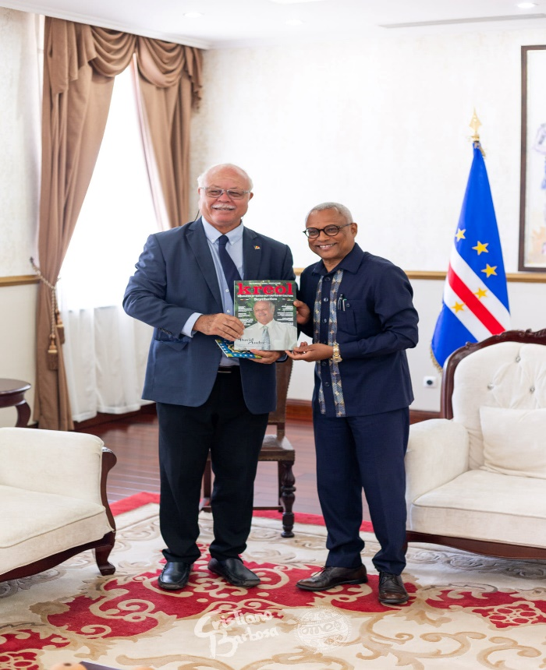

Ce serait le début d´un mouvement de coopération culturelle créole, dans le cadre de l´inscription des cultures créoles au Patrimoine culturel immatériel de l’UNESCO, donnant aux Seychelles la possibilité de partager l´expérience acquise au cours de l´opération « Rencontres Créoles de Victoria, Seychelles » et de son atelier de co-création musicale...

***************************************

<https://www.radiofrance.fr/francemusique/podcasts/ocora-couleurs-du-monde>

le premier épisode...à suivre le 27 avril, merci Françoise Degeorges... 